CILJA:
- UČENEC SEŠTEVA IN ODŠTEVA V MNOŽICI NARAVNIH ŠTEVIL DO 10, VKLJUČNO
S ŠTEVILOM 0.
- UPORABI RAČUNSKE OPERACIJE PRI REŠEVANJU MATEMATIČNIH PROBLEMOV.
NAPIŠI RAČUN IN SEŠTEJ.
_______________ | _______________ | _______________
_______________ | _______________ | _______________

NAPIŠI RAČUN IN ODŠTEJ.
_____________________
_____________________
_____________________
_____________________
_____________________

REŠI.
+ 3
– 4
2 |  |  | 8
5 |  |  | 6
0 |  |  | 10
7 |  |  | 4
6 |  |  | 9
4 |  |  | 5

NAPIŠI RAČUN IN SEŠTEJ.
______________________
______________________

NAPIŠI RAČUN IN ODŠTEJ.
______________________
______________________

SEŠTEJ ALI ODŠTEJ.
2 + 2 = |  | 9 – 5 = |  | 8 – 0 =

4 + 3 = |  | 6 – 1 = |  | 2 + 5 =

6 + 0 = |  | 10 – 10 = |  | 7 – 4 =

1 + 7 = |  | 8 – 7 = |  | 3 + 7 =

OPAZUJ SLIKO. NAPIŠI RAČUN IN IZRAČUNAJ.
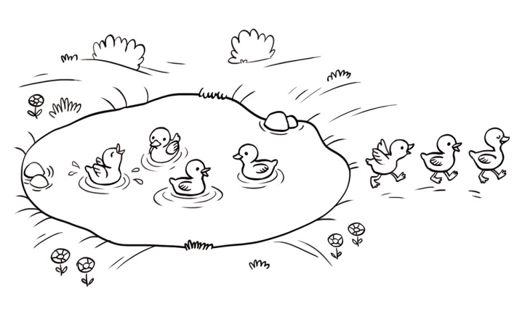 | _______________________

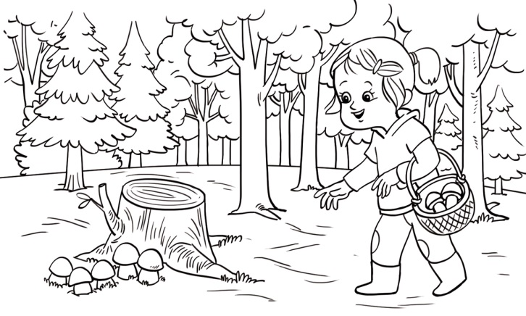 | _______________________

ZA RAČUN NARIŠI SLIKO. IZRAČUNAJ.

6 + 2 = ____

BRAVO, USPELO TI JE!

